步进电机控制部分：

1. 完成arduino、步进电机控制器、电池、步进电机的接线。

2. 测试简单的固定模式运动，验证驱动能力。

3. 在arduino IDE环境中，通过串口通信控制步进电机按照指定模式运动，验证控制消息有效性。

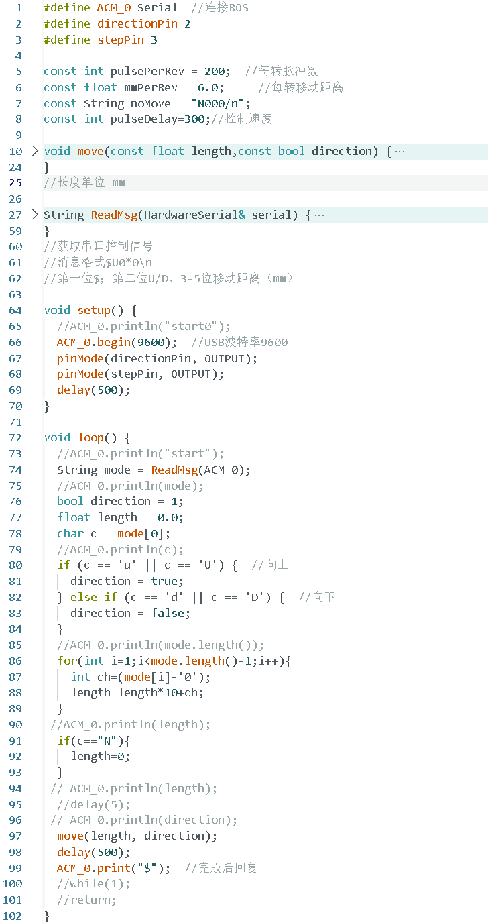

1. 在ROS环境下，通过终端输入控制步进电机运动，验证ROS与Arduino的串口通信能力。

终端输入->串口发送至Arduino->Arduino驱动电机运动->完成后Arduino通过串口回复->继续输入下一个控制消息。

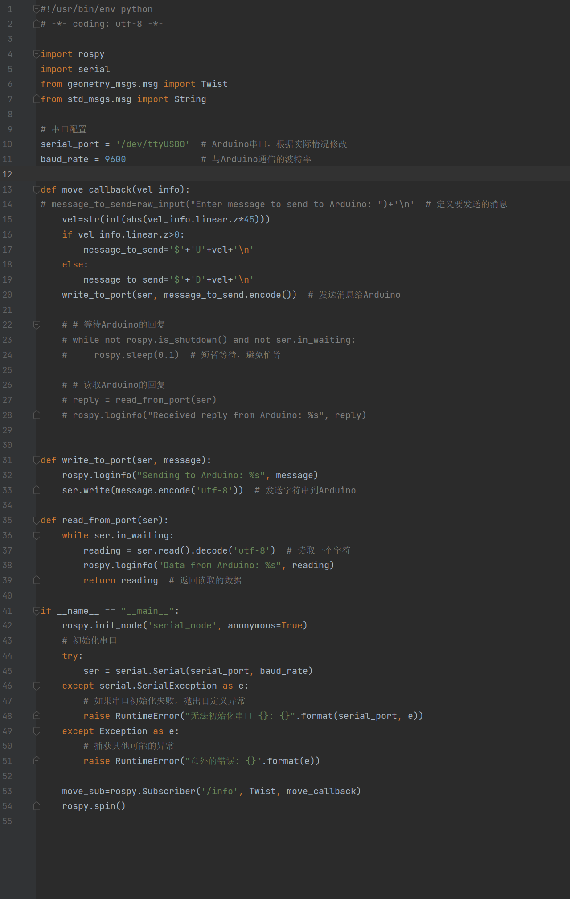

1. 将Arduino通信节点集成至系统中，从指定话题获取并发送控制信号。